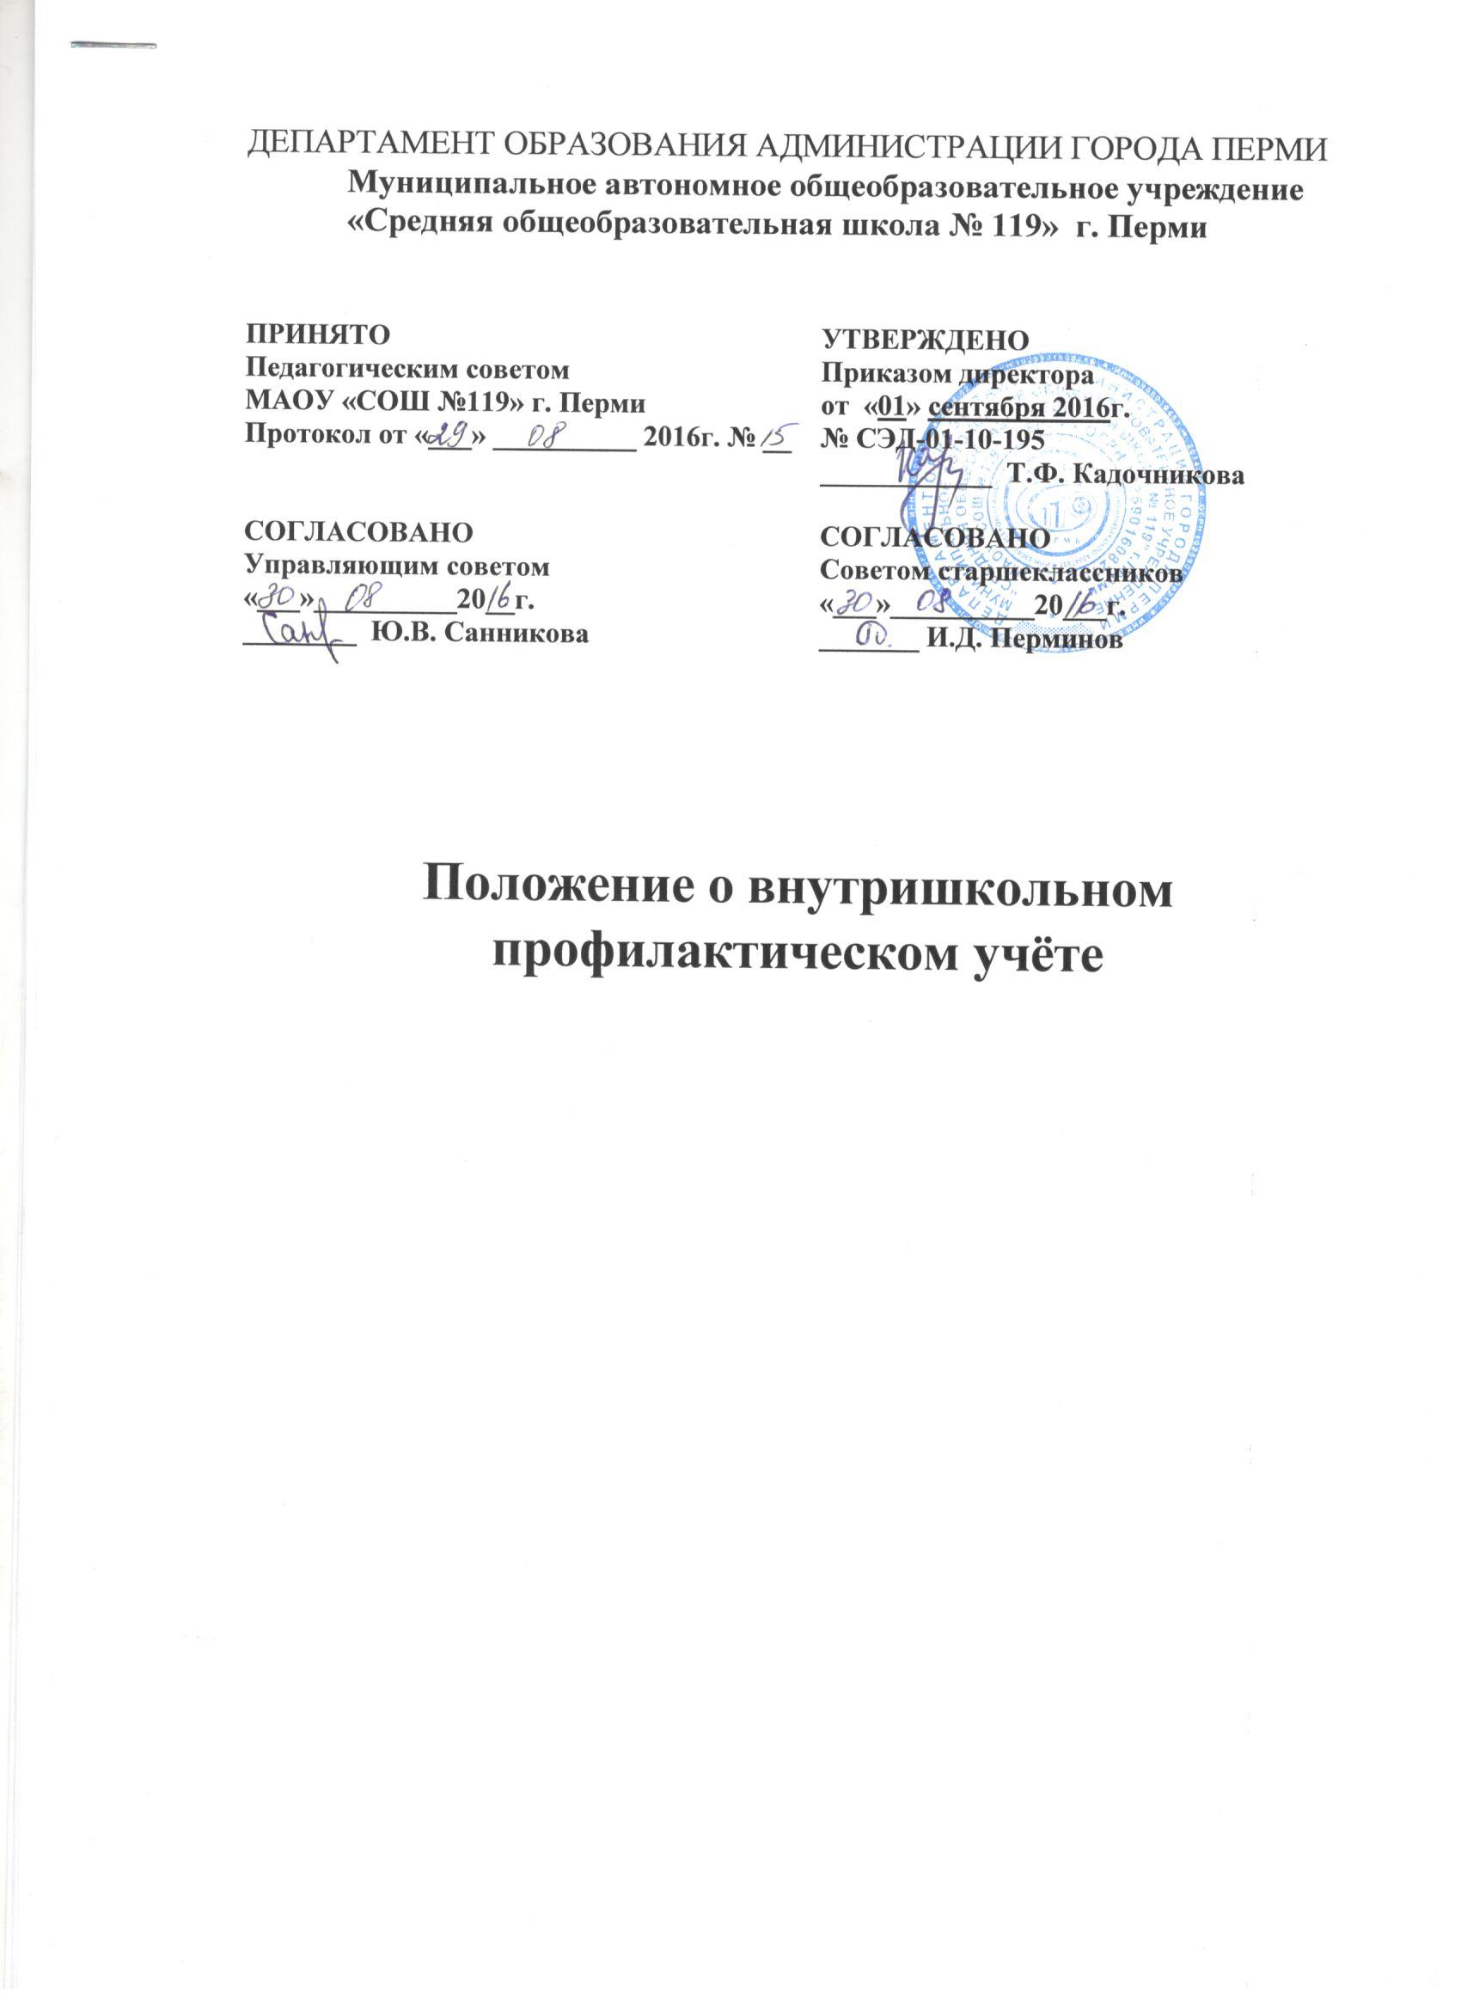

1. Общие положения.
1.1. Настоящее положение регламентирует порядок и формы учётной деятельности МАОУ «СОШ № 119» г. Перми в отношении определённых категорий несовершеннолетних и их семей в целях организации ранней профилактики социально опасного положения несовершеннолетних, а также в соответствии с ФЗ № 120.
1.2. Настоящее положение регламентирует порядок учета учащихся образовательных учреждений, находящихся в группе риска социально опасного положения и нуждающихся в индивидуальной профилактической работе.
1.3. Внутришкольный учет ведется с целью своевременного выявления учащихся указанных категорий и оказания индивидуальной профилактической (коррекционной) работы.
2. Понятия, используемые в настоящем положении.
2.1. Профилактический учёт несовершеннолетних и семей в МАОУ «СОШ №119» г. Перми - деятельность по выявлению несовершеннолетних и семей, нуждающихся в профилактической работе, документирование сведений о них, включающих описание хода и результатов профилактической работы, систематизацию, хранение и своевременное заполнение учетной документации.
2.2. Учетная документация включает в себя:
- алфавитную книгу несовершеннолетних, состоящих на профилактическом учёте в ОУ; списки несовершеннолетних,;
- единые карты сопровождения несовершеннолетних группы риска социально опасного положения;
- сводную учётно-аналитическую ведомость несовершеннолетних.
К единым картам сопровождения несовершеннолетних приобщаются документы, отражающие изменения в положении несовершеннолетних, ход и результаты проводимой с ним работы (акты, протоколы, решения, постановления и др.).
2.3. Ведущий субъект сопровождения - учреждение, несущее основную ответственность за осуществление индивидуальной профилактической работы с данным несовершеннолетним в силу того, что он является' обучающимся.
2.4. Несовершеннолетний группы риска социально опасного положения - несовершеннолетний, нуждающийся в соответствии с ч. 3 ст.5 ФЗ №120 в проведении с ним индивидуальной профилактической работы, хотя и не находящийся в социально опасном положении.

3. . Категории несовершеннолетних, подлежащих внутреннему учёту в ОУ.
№ | Категории учащихся | Основание
3.1. | учащиеся, пропускающие занятия без уважительной причины 15-30 % учебного времени | Учет посещаемости
3.2. | учащиеся, оставленные на повторный год обучения | Решение педагогического совета школы
3.3. | учащиеся, сопричастные к употреблению ПАВ, правонарушениям | Ходатайство перед Советом профилактики о постановке на внутришкольный учет и предоставлении коррекционных услуг несовершеннолетнему
3.4. | учащиеся, систематически нарушающие дисциплину, проявляющие элементы асоциального поведения (сквернословие, драки, издевательство над другими детьми) | Ряд докладных от нескольких педагогов, докладная записка на имя директора школы от инспектора милиции, закрепленного за школой
3.5. | учащиеся, прошедшие курс реабилитационных мероприятий (снятие статуса СОП) | Постановление КДН о снятии статуса социально опасного положения
3.6. | учащиеся, в отношении которых решался вопрос о присвоении статуса социально опасного положения на заседании КДН, в присвоении статуса было отказано. | Выписка из решения КДН (копия протокола)

4. Формы учётной документации.
4.1. Алфавитная книга.
№  п/п | Ф.И.О. | Дата  рожд. | Дом.  адрес | Родители | Место  работы  родителей | Дата постанов ки на учёт | Основан  ие | Категор  ИЯ  учёта | Дата снятия с учёта | Основание (куда выбыл, кому передана карта)

4.2. Списки несовершеннолетних, состоящих на внутришкольном профилактическом учете ОУ.
Список несовершеннолетних, внутришкольного профилактического учета АМОУ «СОШ №119» г. Перми.
№  п/п | Ф.И.О. | Дата рожд. • | Дом.адрес | Класс | № в алфавитно й книге | Др. категории, к которым также может быть отнесён | Отметка об учёте в ОДН

  - Сводная учётно-аналитическая ведомость несовершеннолетних, состоящих на профилактическом учёте в МАОУ «СОШ №119» г. Перми.
Данная ведомость составляется ежегодно по состоянию на 05.09., корректируется в течение года и отражает реальную статистическую картину учёта.
В графах «Категории учёта» напротив фамилии несовершеннолетнего ставится (+) в графе той (тех) категории (категорий), к которой (которым) он отнесён по алфавитной книге и по спискам.
Вертикальный подсчёт позволяет учесть:
в графе «№ п/п» - реальное число лиц, состоящих на учёте (внутреннем и внешнем)
- в графах категорий - число лиц, отнесённых к данной категории - общее число лиц данной категории в ОУ.
Горизонтальный обзор даёт информацию о сложности и степени опасности положения конкретного лица.
  - Единая карта сопровождения несовершеннолетнего.
Данная Карта (см. приложение 2) заводится на каждого несовершеннолетнего, находящегося в группе риска социально опасного положения. В случае перехода несовершеннолетнего в другое учебное заведение, карта передаётся должностному лицу этого учреждения.
- Организация учётной деятельности.
Ответственность за своевременное выявление несовершеннолетних и семей, подлежащих постановке на профилактический учёт, и качественное ведение учётной документации несёт руководитель ОУ.
Непосредственно организует учётную деятельность социальный педагог. Контроль за организацией учетной деятельности осуществляет заместитель директора по воспитательной работе. Заполнение, хранение, предоставление по требованию органов и учреждений системы профилактики установленных форм учётной документации осуществляет социальный педагог ОУ или заместитель директора по воспитательной работе.
Все лица, имеющие по роду деятельности доступ к информации, содержащейся в учётной документации
- соблюдают требования к её конфиденциальности, сохранности;
- используют только в интересах несовершеннолетнего и его семьи;
- пополняют только достоверными сведениями.
- Порядок постановки на учёт и снятие с учёта.
  - Ежегодно в сентябре по результатам заполнения социально-педагогического паспорта школы на заседании Совета по профилактики принимается решение о постановке на учет учащихся вышеперечисленных категорий.
  - В течение учебного года решение о постановке учащегося на учет принимается на заседаниях Совета по профилактике при наличии оснований, указанных в п. 3 настоящего Положения.
  - Постановка на учёт учащегося группы риска социально опасного положения в течение учебного года осуществляется следующим образом.
    - Выявление детей и семей, нуждающихся в помощи. Классные руководители на основании наблюдений (внешний вид, посещаемость, поведение, круг общения учащихся) фиксируют симптоматическое поведение детей. Данные предоставляются в социально-психологическую службу и рассматриваются на заседании Совета профилактики.
    - Специалистами социальных служб производится дифференциация учащихся по категориям:
- учащиеся, нуждающиеся в педагогической поддержке; учащиеся группы риска социально опасного положения; учащиеся, находящиеся в социально опасном положении.
На основании полученных данных координатор и социальный педагог готовят информацию для заседания Совета по профилактики. Совет по профилактике принимает решение о направлении информации о несовершеннолетнем специалисту по выявлению детей и семей, находящихся в социально опасном положении на основании аналогичных критериев либо ходатайство о постановке на внутришкольный учет. На заседании Совета по профилактике с родителями заключается соглашение о предоставлении коррекционных услуг несовершеннолетнему, имеющему определенные проблемы.
    - Координация и осуществление профилактической деятельности.
  - Представление о постановке учащегося на профилактический учёт в ОУ, как несовершеннолетнего группы риска социально опасного положения должно быть мотивированным. Такое представление в социальную службу (далее - Совету по профилактике и руководителю ОУ) могут направить:
- классный руководитель;
- социальный педагог;
- завуч по воспитательной работе, завуч по учебно-воспитательной работе.
Данное обращение рассматривается на заседании Совета по профилактике, на которое приглашаются родители. На заседании Совета по профилактике заключается соглашение с родителями несовершеннолетнего о сотрудничестве и предоставлении профилактических (коррекционных) услуг специалистами ОУ, а также родители ставятся в известность о постанове ребенка на ВШУ на основании критериев. В том случае, если родители отказываются от предоставляемых ОУ коррекционных услуг и от подписания договора, несовершеннолетний может быть поставлен на учет в группу риска социально опасного положения, но в этом случае ребенку оказываются профилактические услуги на общих основаниях.
  - На заседании ШПМПк разрабатывается индивидуальный план сопровождения (ИПС) учащегося. По решению консилиума в каждом случае назначается куратор индивидуального плана сопровождения (ИПС) или куратор семьи.
Итоги реализации ИПС подводятся также на консилиуме и принимается решение:
о продолжении профилактической работы, внесении изменений в ИПС;
- о подготовке документов для специалиста по выявлению детей и семей в социально опасном положении;
о положительных итогах реализации ИПС и ходатайстве перед Советом по профилактике о снятии с внутришкольного учета.
  - Несовершеннолетний (семья) могут быть сняты с профилактического учёта. Критерии и основания для снятия учащихся с ВШУ Несовершеннолетний (семья) могут быть сняты с профилактического учёта. Критерии и основания для снятия учащихся с ВШУ:
Критерий | Основания
Успешное завершение коррекционной работы | Решение ШПМПк
Смена места учебы, отчисление или окончание ОУ | Приказ по школе
Решение КДН о присвоении статуса социально опасного положения | Копия постановления КДН

  - В случае перевода (поступления) несовершеннолетнего, находящегося в группе риска СОП, в другое ОУ его карта сопровождения передаётся должностному лицу нового ОУ, сведения о котором фиксируются в алфавитной книге учёта.
  - Несовершеннолетнему (семье) может быть изменена категория или группа учёта при наличии соответствующих фактических данных об изменении его (её) ситуации на общих основаниях постановки на учет.

